**王道机试学习笔记**

**第二章 经典问题**

**一、排序**

考点一：sort的使用

使用sort排序

解决特殊情况时：

1、运算符重载 （一般是小于号的重载）

/////cmp 如果返回的是true的话，

bool operator < (const student &c,const student &b)

{

int a=strcmp(c.name,b.name);

if(c.score!=b.score) return c.score<b.score;

else if(a)

return a<0;

else

return c.age<b.age;

}

2、定义cmp

bool cmp2(const student &a,const student &b)

{

int c=strcmp(a.name,b.name);

int d=strcmp(a.id,b.id);

if(c)

return c<0;

else

return d<0;

}

习题：

1、华中科技大学——排序（易）

2、华中科技大学——成绩排序（中）

3、华中科技大学——特殊排序（易）

4、浙江大学——EXCEL排序（中）

5、哈尔滨工业大学_字符串内排序（易）

**二、日期类问题**

考点二：区间问题

解决方法：统一到一个相同的起点去。

【注意谁减谁不要减反了】

习题：

6、上海交通大学——日期差值（中）

7、上海交通大学——Day of week（中）

8、清华大学——今年的第几天?（中）

9、华中科技大学——打印日期（中）

**三、hash的应用**

考点三：将存储位置与数据本身对应起来（输入分类的种类有限）

比如大量数据快排的时间复杂度极其大，可以使用hash

习题：

10、浙江大学_统计同成绩学生人数（易）

11、HDU 1425 Sort（易）

12、北京大学_谁是你潜在的朋友（易）

13、清华大学_剩下的树（易）

**四、排版问题**

考点四：排版问题

1、利用规律性，按行打印

2、先排版，再打印

习题：

14、！！没找到！！

15、HDU 2074 叠筐（中）

16北京大学——Repeater（很难）（未做）

**五、查找**

考点五：二分查找

习题：

17、北京大学_打印极值点下标（易）

18、清华大学_查找学生信息（易）

19、哈尔滨工业大学_找x（易）

20、！！没找到！！

**六、贪心**

考点六：贪心问题

重点在于选择哪一种贪心策略

习题：

21、HDU 1009 FatMouse's Trade（易）

22、HDU 2037 今年暑假不AC（选择结束时间最早的）（中）

23、HDU 2570 迷障（易）

24、HDU 2124 Repair the wall（易）

25、浙江大学_To Fill or Not to Fill（9.09%）（很难）（未完）

**第三章 数据结构**

**一、栈的应用**

考点七：#include <stack>

习题：

26、未找到——括号匹配问题（易）

27、浙江大学——简单计算器（难）（明明对了啊，怎么不AC）

28、吉林大学——堆栈的使用（易）

29、上海交通大学——表达式求值（中）

**二、哈夫曼树**

考点七：#include <queue>

priority_queue<int, vector<int>, greater<int> > Q //////千万千万别少打个空格什么的

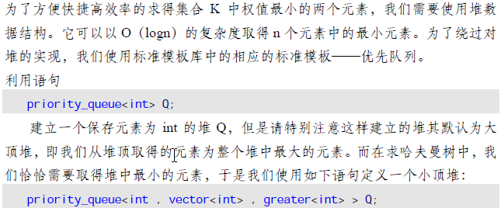

习题：

30、北京邮电大学——哈夫曼树（易）

31、吉林大学——搬水果（易）

**三、二叉树（都值得再做一遍）**

考点八：二叉树

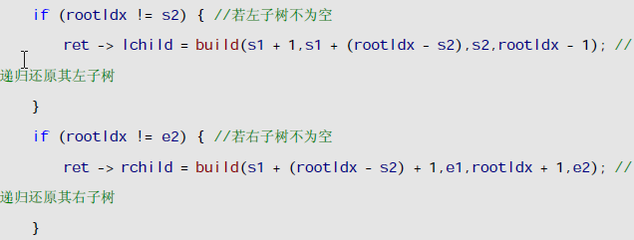

习题：

32、华中科技大学——二叉树遍历（中）

33、北京大学——二叉树Ⅰ（中）

34、北京邮电大学——树查找（易）

**四、二叉排序树**

考点九：二叉排序树

习题：

35、华中科技大学——二叉排序树Ⅰ（中）

36、浙江大学——二叉搜索树（中）（明明对了，死活不AC）

**第四章 数学问题**

**一、%运算符**

考点十：%运算符



习题：

37、浙江大学——还是A+B（易）

38、华中科技大学——守形数（易）

**二、数位拆位**

考点十一：数位拆位

习题：

39、清华大学——特殊乘法（易）

40、未找到

41、未找到

42、北京大学——Digital Root（易）

**三、进制转换**

考点十二：进制转换

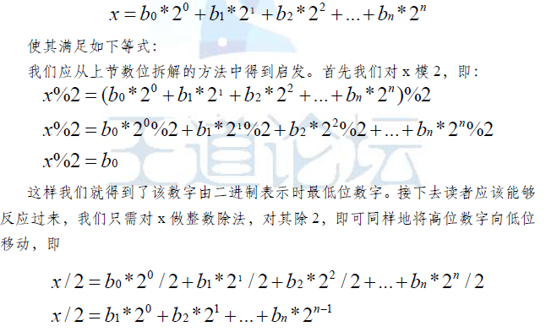

习题：

43、浙江大学——又一版 A+B（易）

44、北京大学——数制转换（易）

45、北京大学——进制转换（中）（未完）

46、华中科技大学——八进制（易）

**四、最大公约数（GCD）**

考点十三：最大公约数

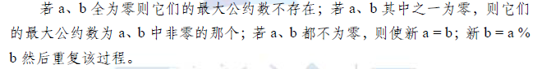

习题：

47、哈尔滨工业大学——最大公约数（易）

**五、最小公倍数（LCM）**

考点十四：最小公倍数

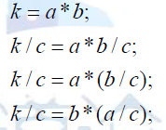

习题：

48、HDU——1108最小公倍数（易）

49、HDU——1019 Least Common Multiple（易）

**六、素数筛选法**

考点十五：素数筛选法

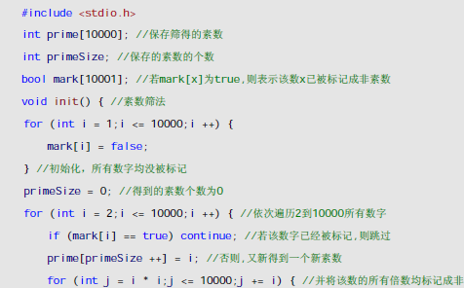

习题：

50、哈尔滨工业大学——素数判定（易）

51、北京航空航天大学——素数（易）

52、上海交通大学——Prime Number（易）

53、HDU——1397 Goldbach's Conjecture（有意思）

**七、分解素因数**

考点十六：分解素因数

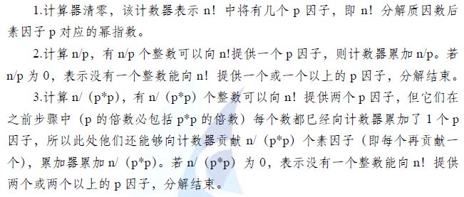

习题：

54、清华大学——质因数的个数（易）

55、上海交通大学——整除问题（易）

56、清华大学——约数的个数（易）

**八、二分求幂**

考点十七：二分求幂

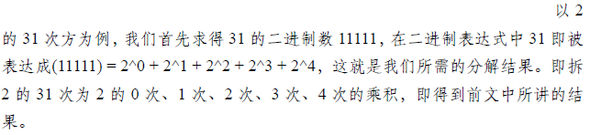

习题：

57、HDU——2035 人见人爱A^B（易）

58、HDU——2817 A sequence of numbers（易）

59、HDU——1575 Tr A（易）

**九、高精度整数**

考点十八：高精度整数



习题：

60、华中科技大学——a+b（中）

61、清华大学——N的阶乘（中）

62、北京大学——进制转换（中）

63、北京大学——浮点数加法（中）

64、华中科技大学——大整数排序（怎么都不对，哭）

65、——十进制 VS 二进制（没找到）

**第五章 图论**

**一、预备知识**

**二、并查集**

考点十九：并查集

习题：

66、浙江大学——畅通工程（易）

67、HDU——1856 More is better（易）

68、吉林大学——连通图（易）

69、HDU——1213 How Many Tables（易）

70、浙江大学——Heads of a Gang（不会）

**三、最小生成树（MST）**

考点二十：最小生成树（克鲁斯卡尔）

习题：

71、浙江大学——还是畅通工程（易）

72、北京大学——Freckle（易）

73、北京大学­——Jungle Roads（易）

74、浙江大学——畅通工程（易）

75、浙江大学——继续畅通工程（易）

**四、最短路径**

考点二十一：最短路径（Floyd Dijkstra）

习题：

76、HDU 2544——最短路 Dijkstra（易）

HDU 2544——最短路 Floyd（易）

77、浙江大学——最短路径问题（易）

78、上海交通大学——最短路径（不会）

79、北京大学——I wanna go home（易）

**五、拓扑排序**

考点二十二：拓扑排序

习题：

80、HDU——3342 Legal or Not（易）

81、HDU——1285 确定比赛名次（凭什么编译错了）

82、HDU——2094 产生冠军（易）

**第六章 搜索**

**一、枚举**

考点二十三：枚举

习题：

83、哈尔滨工业大学——百鸡问题（易）

84、清华大学——abc（中）

85、上海交通大学——Old Bill（易）

**二、广度优先搜索（BFS）**

考点二十四：广度优先搜索

习题：

86、HDU——1253 胜利大逃亡（中）

87、HDU——1495 非常可乐（中）

**三、递归**

考点二十五：递归

习题：

88、HDU——2064 汉诺塔Ⅲ（易）

**四、递归的应用**

考点二十六：递归的应用

习题：

89、HDU——1016 Prime Ring Problem（易）

90、HDU——1241 Oil Deposits（易）

91、北京大学——全排列（易）

**五、深度优先搜索（DFS）**

考点二十七：深度优先搜索（DFS）



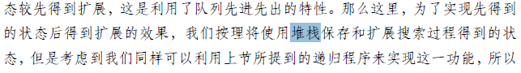



广度优先搜索：最优解，使用队列

深度优先搜索：是否有解，堆栈，或者递归

习题：

92、temple of the bone（中）

**第七章 动态规划**

**一、递推求解**

考点二十八：递推求解

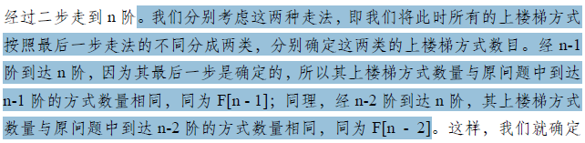

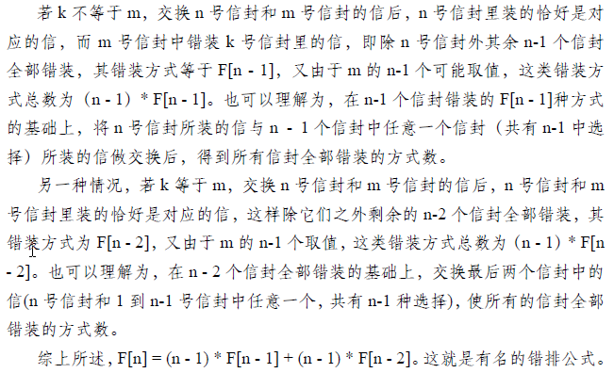

习题：

93、华中科技大学——N阶楼梯上楼问题（中）

94、HDU——1425 不容易系列之一（中）

95、HDU——1025 吃糖果（不会）

**二、最长递增子序列（LIS）**

考点二十九：最长递增子序列（LIS）

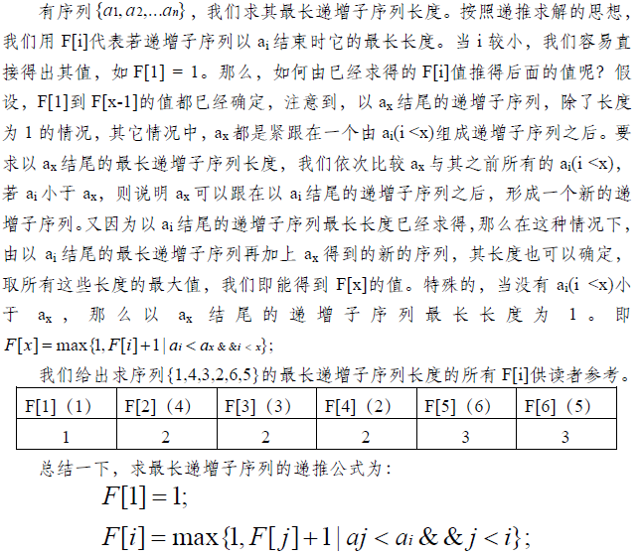

习题：

96、北京大学 拦截导弹（中）

97、北京大学 合唱队形（易）

**三、最长公共子序（LCS）**

考点三十：最长公共子序列（LCS）

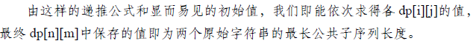

习题：

98、北京大学 Coincidence（易）

**四、状态和状态转移方程**



**五、动态规划问题分析举例**

考点三十一：动态规划问题分析举例

习题：

99、HDU——1421 搬寝室（中）

100、HDU——3578 Greedy Tino（中）

**六、背包**

考点三十二：背包

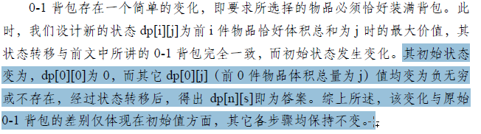

完全背包：

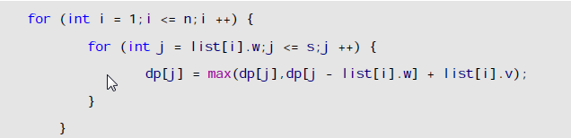

多重背包：

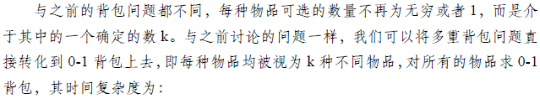

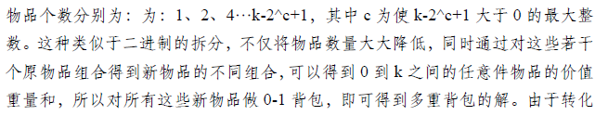

习题：

101、北京大学——采药（中）

102、HDU——1114 Piggy-Bank（中）

103、HDU——2091 珍惜现在，感恩生活（中）

**第八章 其他技巧**

**一、标准模板库（STL）**

考点三十三：标准模板库

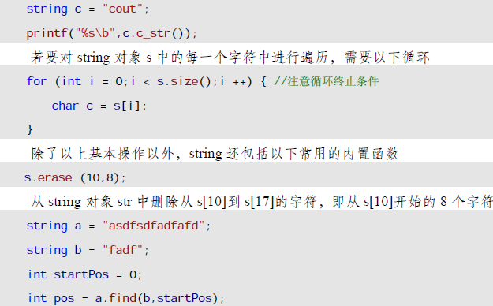

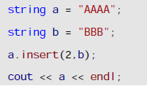

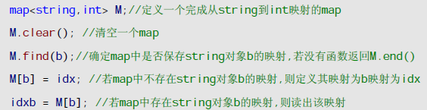

习题：

104、北京航空航天大学——字符串的查找删除（易）

105、HDU——2094 产生冠军（易）

106、北京大学——单词替换（难）

107、哈尔滨工业大学——字符串去特定字符（易）

**二、滚动数组**

**三、调试技巧**

**四、补充技巧**

考点：

1、位运算

2、输入外挂

3、流氓剪枝

习题：

无